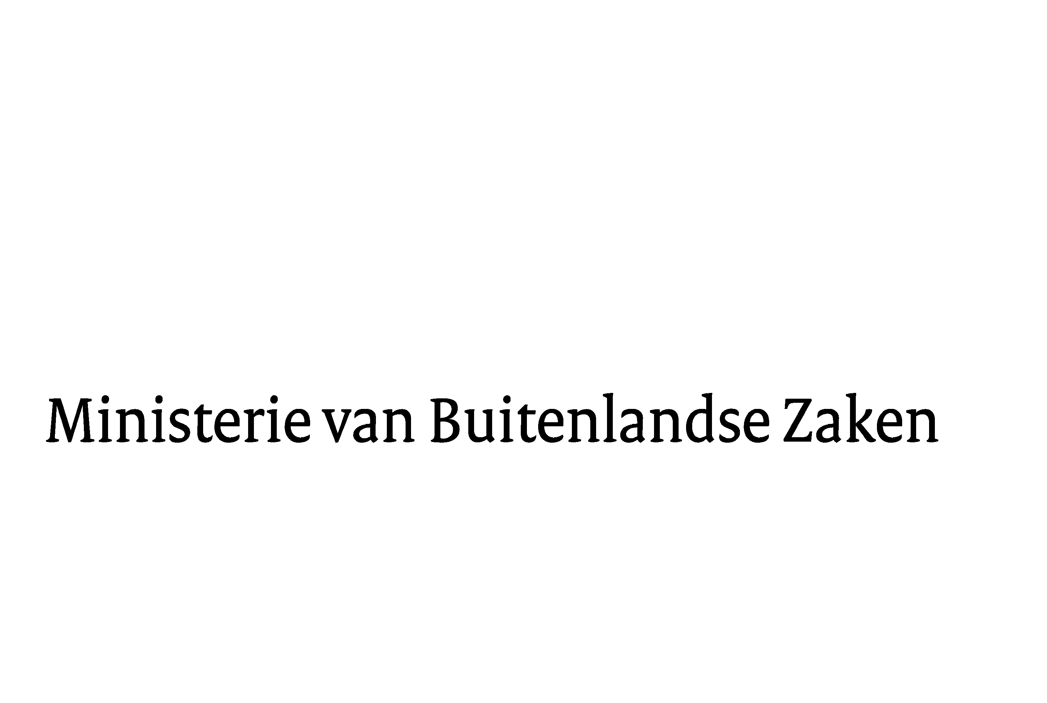

Aan de Voorzitter van de
Tweede Kamer der Staten-Generaal
Binnenhof 4
Den Haag

Datum 6 november 2015
Betreft Uw verzoek inzake feitelijke vragen begroting Buitenlandse Zaken 2016 en HGIS-nota 2016
Bureau Secretaris-Generaal
Bezuidenhoutseweg 67
2594 AC Den Haag
Postbus 20061
Nederland www.rijksoverheid.nl

Onze Referentie
MINBUZA-2015.595228

Uw Referentie
34301/2015D37890

34300-V/2015D37892

Bijlage(n)
2

Graag bied ik u hierbij de reactie aan op de verzoeken van de vaste commissie voor Buitenlandse Zaken van 9 oktober 2015 met kenmerken 34301/2015D37890 en 34300-V/2015D37892 inzake feitelijke vragen begroting Buitenlandse Zaken 2016 en feitelijke vragen HGIS-nota 2016.

De Minister van Buitenlandse Zaken,

Bert Koenders

Pagina 1 van 1

